附件1
材料信息真实性承诺书
北京市卫生健康委员会：
按照北京市卫生健康委和市人力社保局相关文件要求，我单位对本年度的申报人员信息进行仔细的审核与核对，承诺所有电子信息与上传的扫描材料均是真实有效的，若出现虚假信息，我单位愿承担相应责任及后果。
特此承诺。
单位盖章
年 月 日
序号 | 姓名 | 申报专业 | 申报职务

附件2
申报系统论文查重操作步骤说明
一、知网地址
- 进入申报系统打开中国知网网址或者直接进入：http://www.cnki.net/，如下图所示：
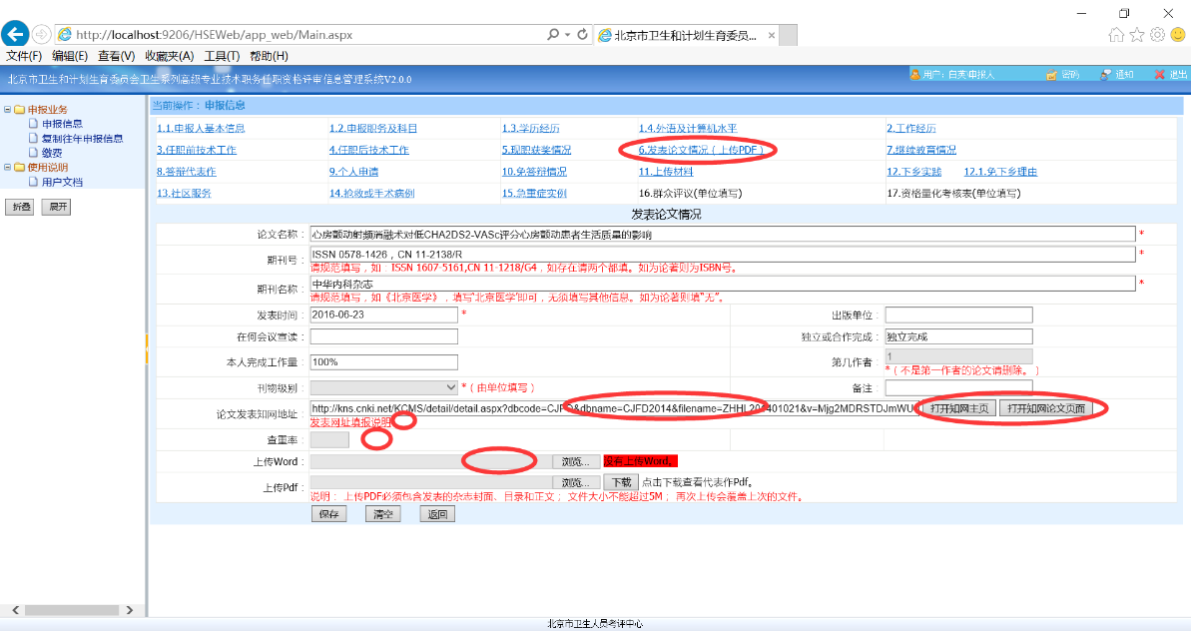
- 在搜索框中，选择“篇名”，输入论文名称，如下图所示：
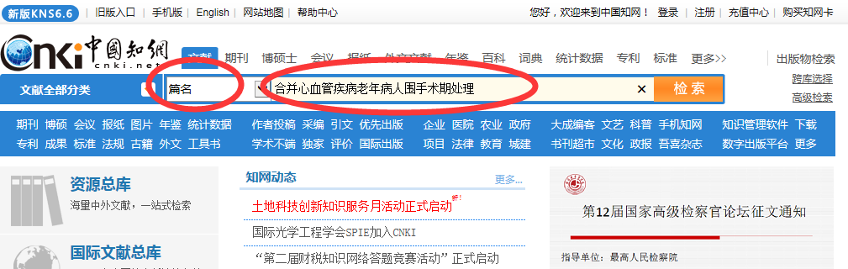

- 在查询结果的论文列表中，点击自己的论文，如下图所示：
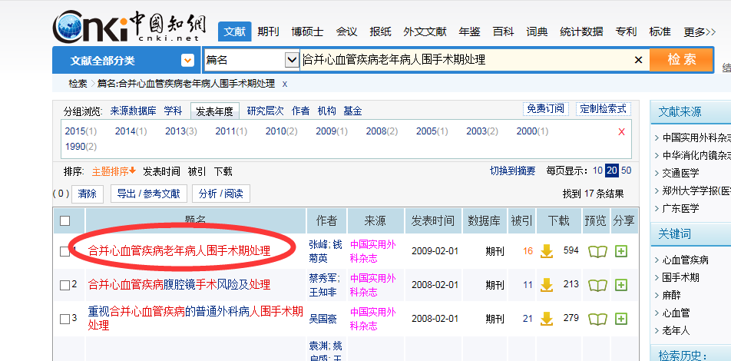
- 检查该论文是否是自己的论文，如果是则复制该网页的URL地址到申报系统中（6.发表论文情况及8.答辩代表作），如下图所示：
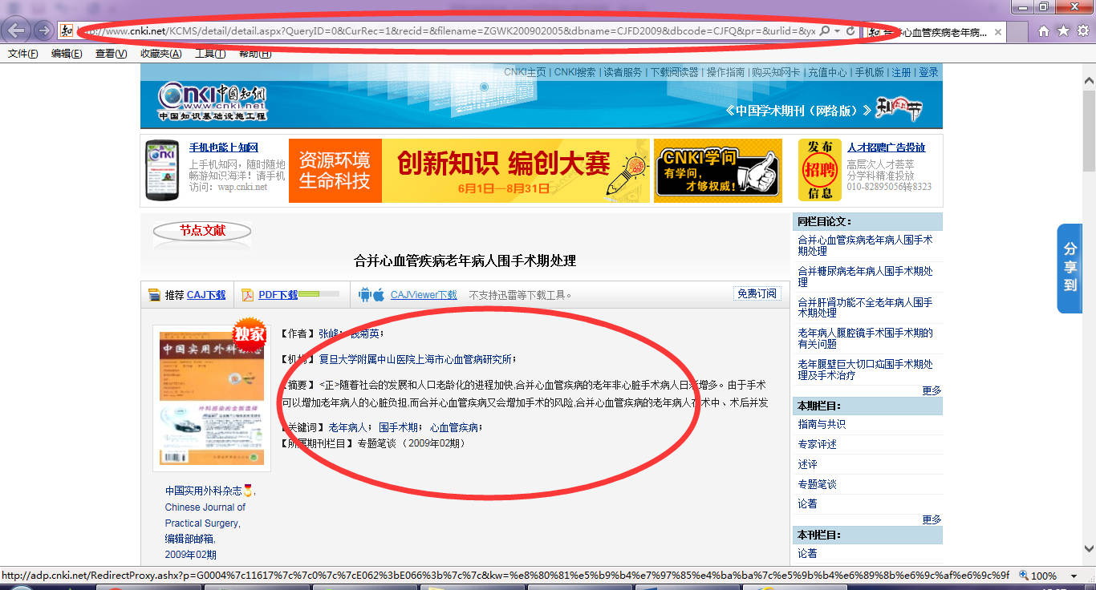
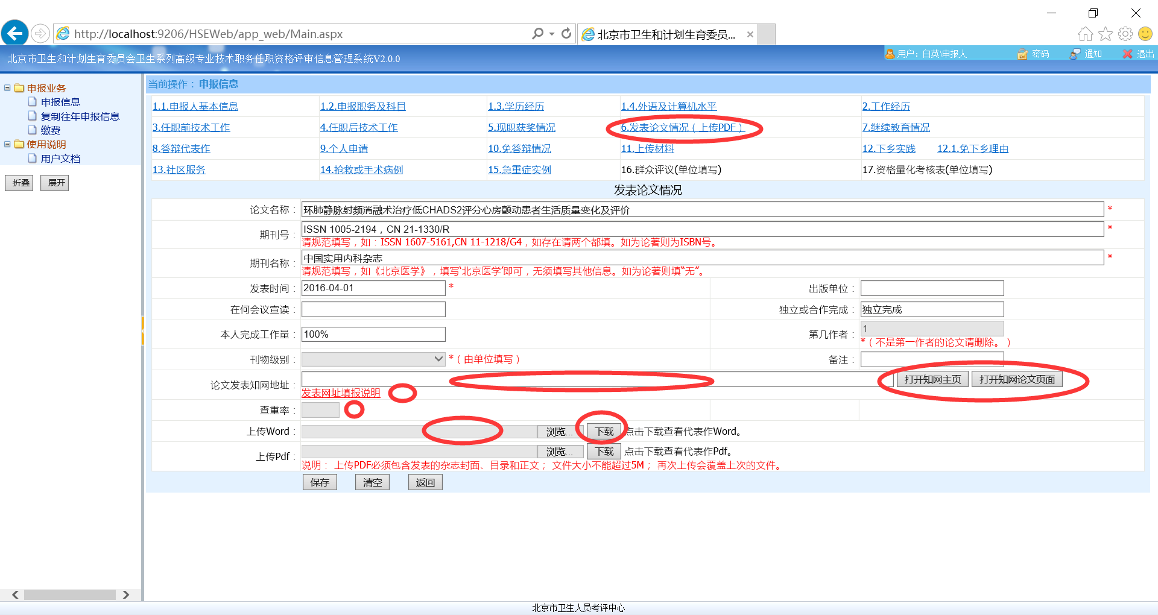
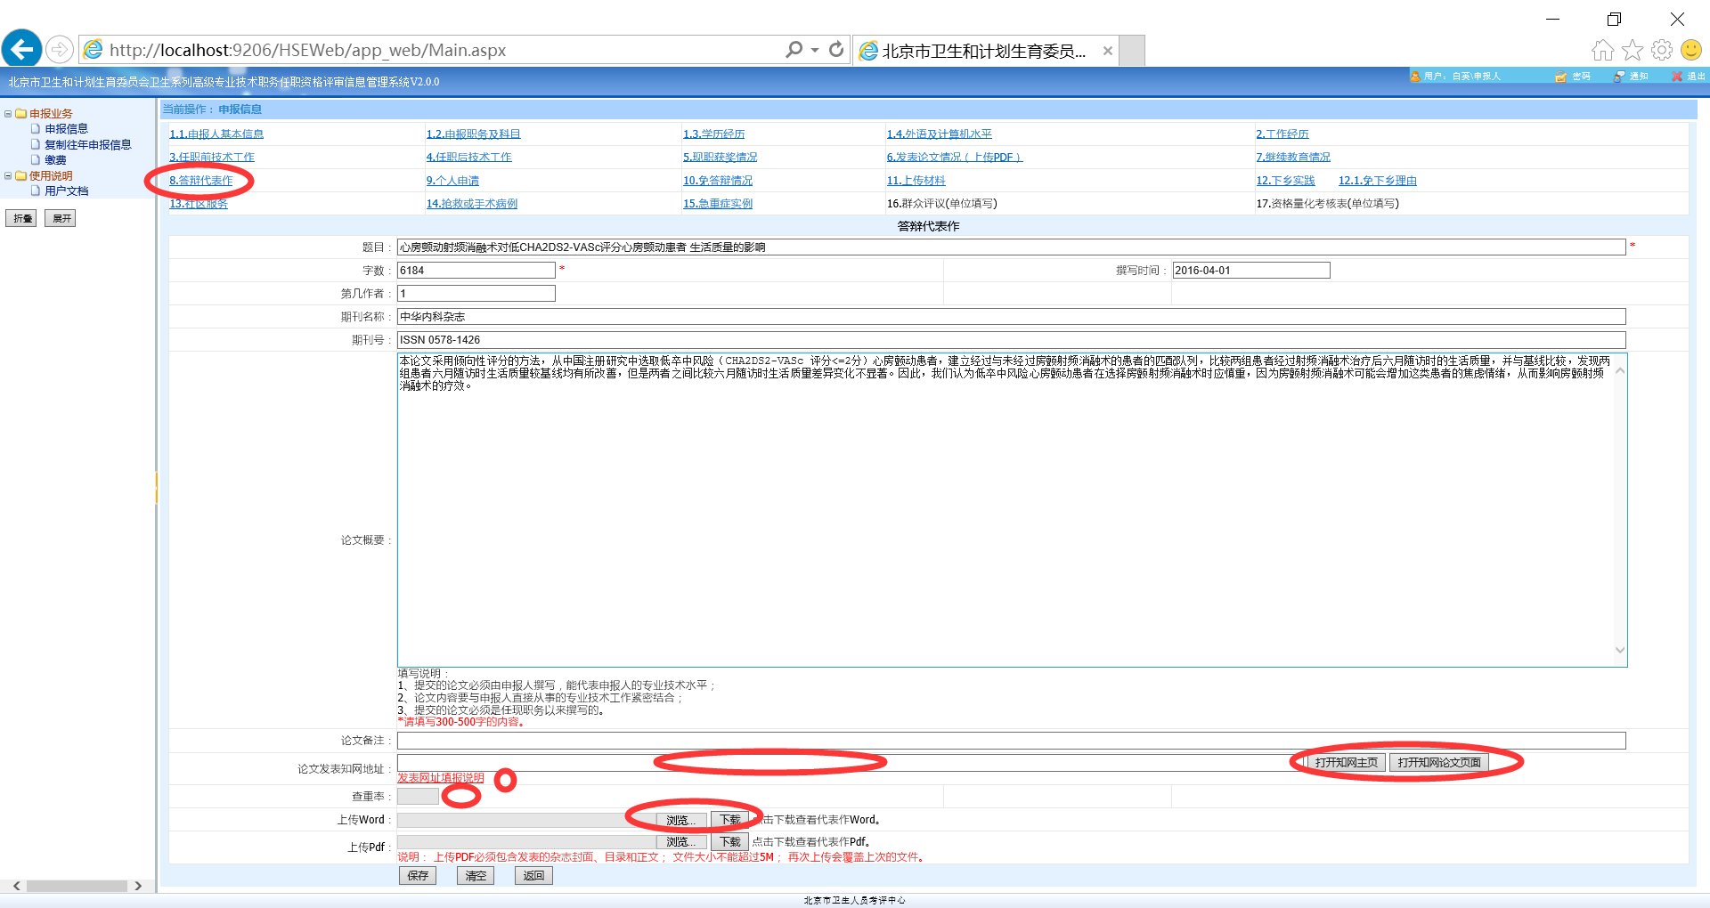
- 知网没有收录的文章，作者需要手工上传word电子文件和发表期刊的日期。

附件3

关于新冠肺炎疫情防控一线医务人员相关情况说明

一、根据《国务院应对新型冠状病毒感染肺炎疫情联防联控机制关于聚焦一线贯彻落实保护关心爱护医务人员措施的通知》（国发明电〔2020〕10号）规定，一线医务人员是指疫情防控期间按照政府统一部署、卫生健康部门调派或医疗卫生机构要求，直接参与新冠肺炎防疫和救治一线工作，且与确诊或疑似病例直接接触的接诊、筛查、检查、检测、转运、治疗、护理、流行病学调查、医学观察，以及直接进行病例标本采集、病原检测、病理检查、病理解剖的医疗卫生技术人员。
二、北京市卫生健康委员会、北京市人力资源和社会保障局、北京市财政局《关于全面落实进一步保护关心爱护医务人员若干措施的通知》（京卫发〔2020〕2）号规定：参加疫情防治的一线医务人员，可提前一年申报高一级卫生技术系列职称评审或资格考试，优先推荐申报，优先评审。对于参加疫情防治一线工作表现突出、获得记功以上奖励或获得相同层次以上表彰的医务人员，在职称层级内可直接聘用至高一等级专业技术岗位。晋升职称、晋升岗位等级均不受本单位岗位结构比例限制。将医务人员参加疫情防治的工作成果和贡献列入职称评价指标，作为加分项。疫情防治经历可视同为一年基层工作经历，视同完成当年继续教育学时学分。
对于援鄂做出突出贡献、获得省部级以上表彰奖励的一线医务人员，在上述政策基础上，开辟职称评审绿色通道，可直接破格申报高一级职称评审或资格考试。

